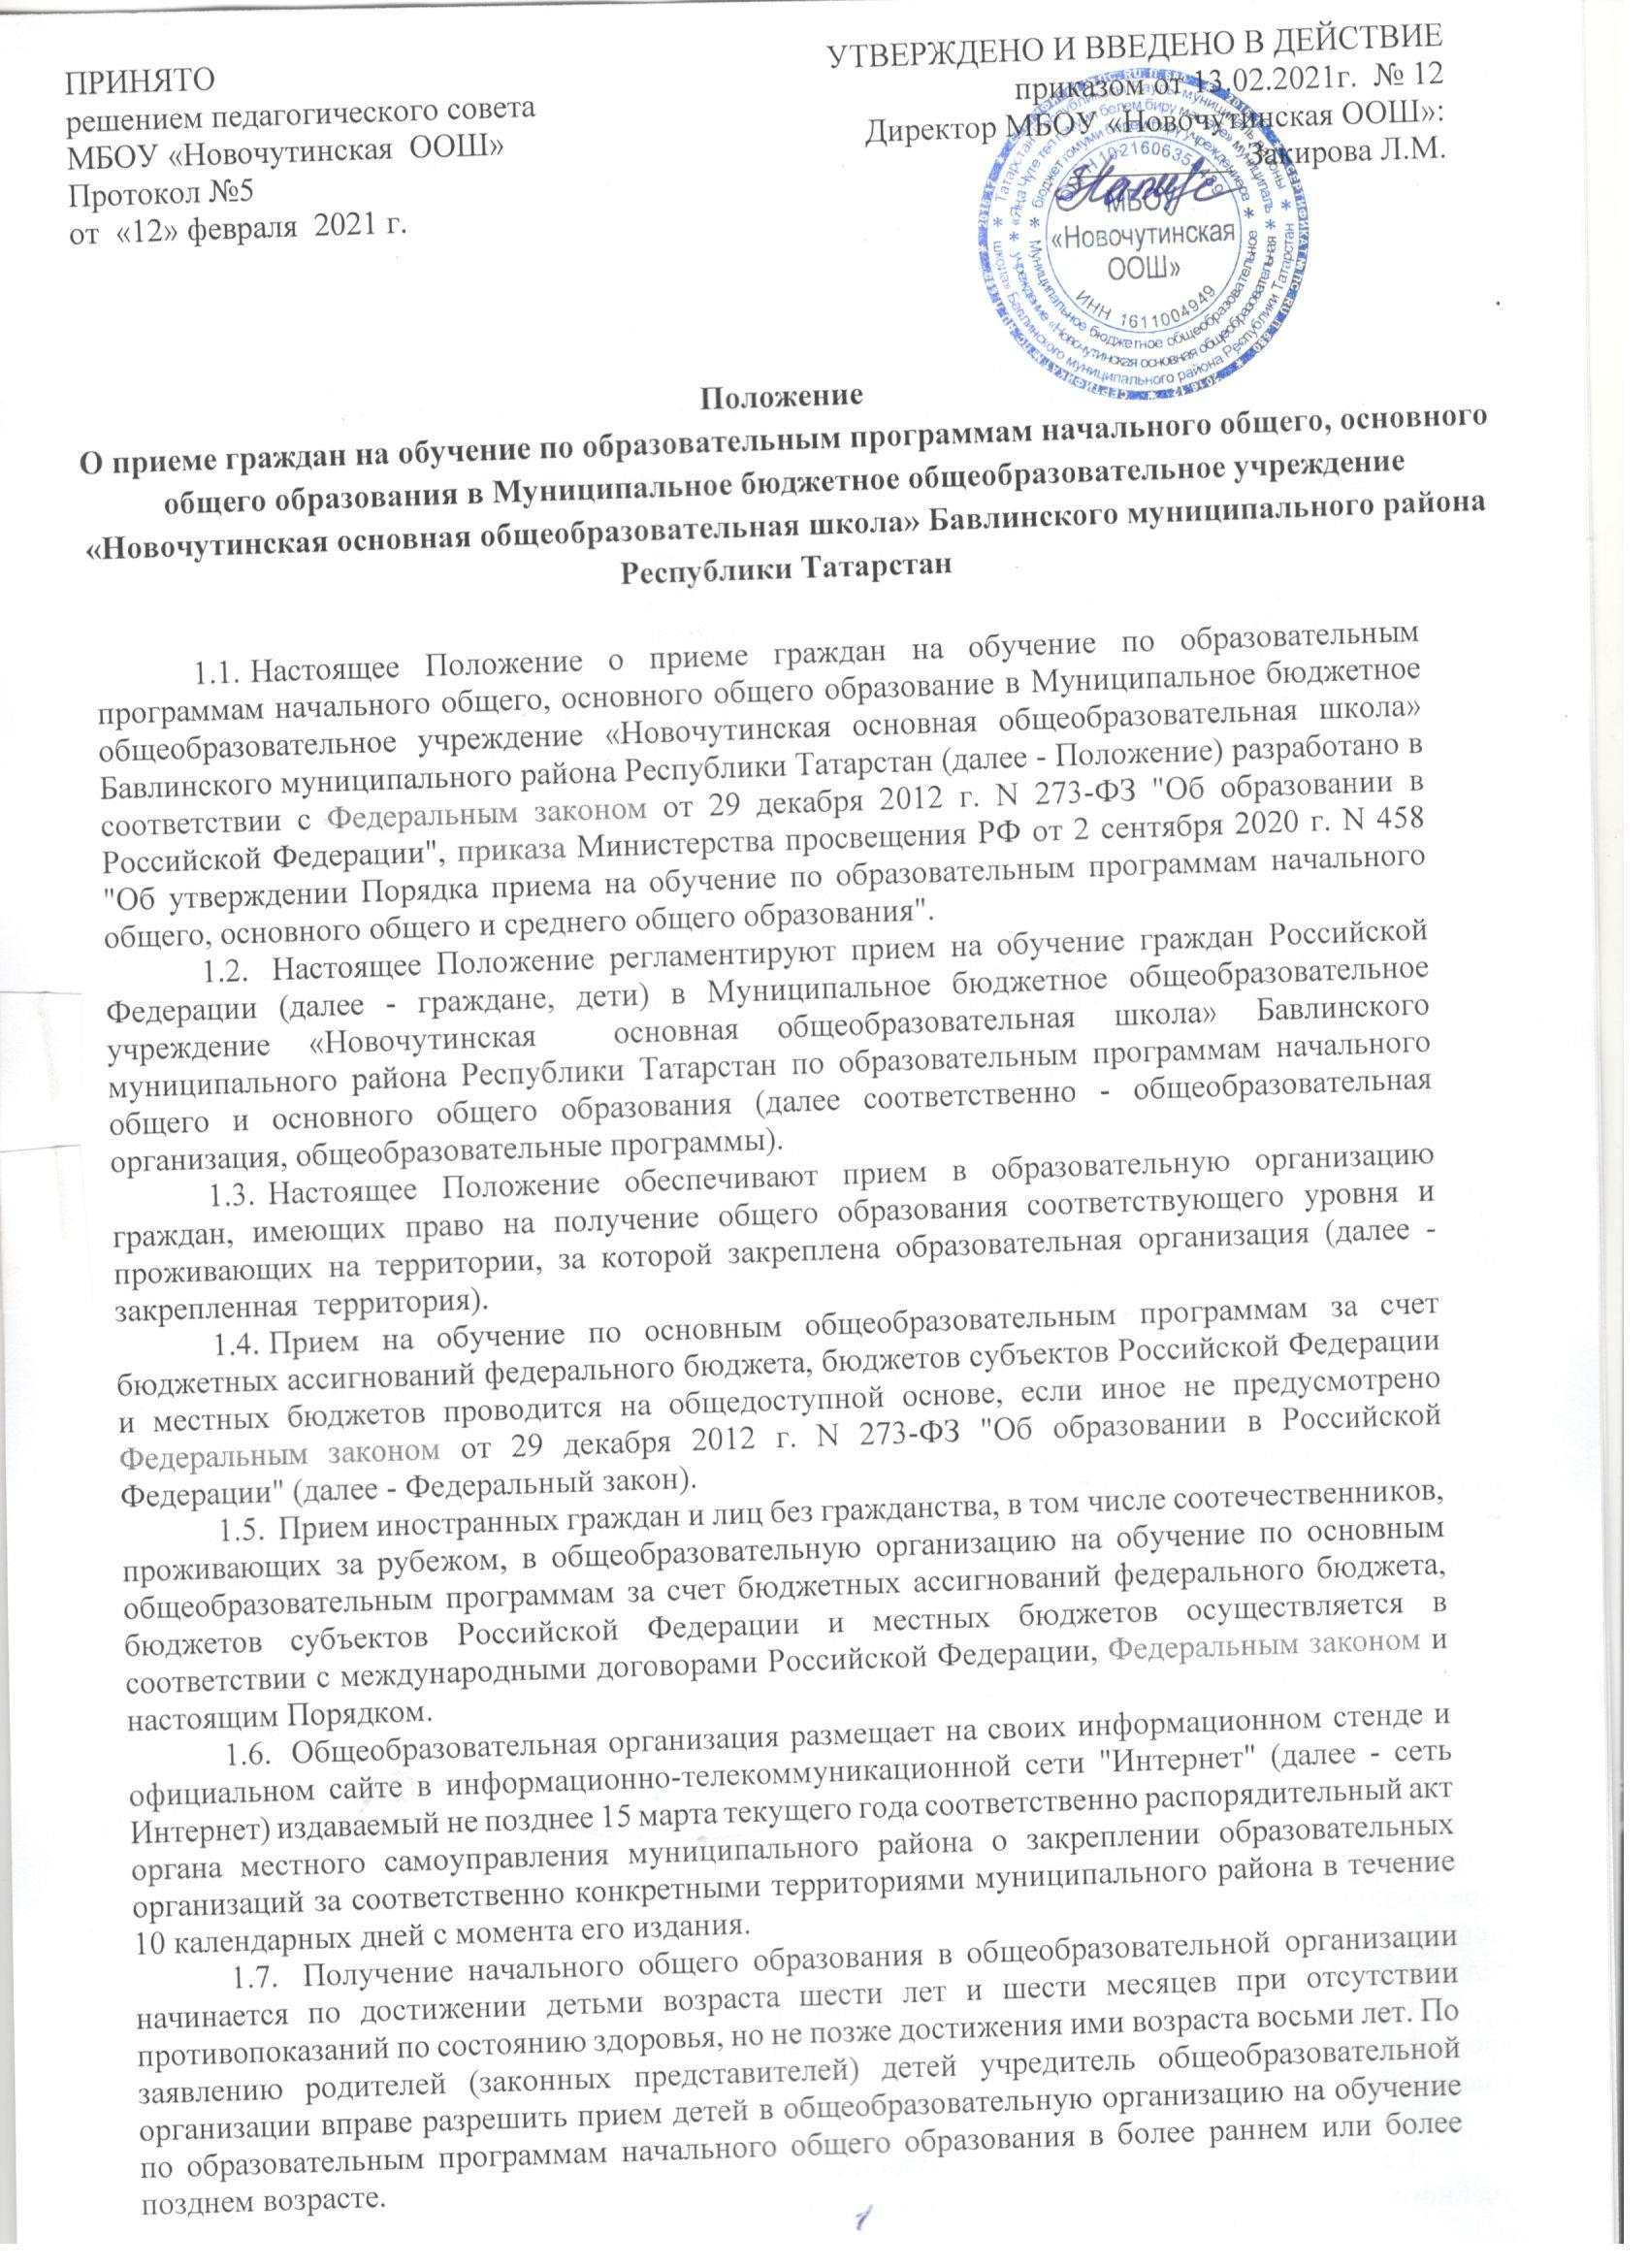

  - Прием на обучение в общеобразовательную организацию проводится на принципах
равных условий приема для всех поступающих, за исключением лиц, которым в соответствии с Федеральным законом предоставлены особые права (преимущества) при приеме на обучение.
  - Во внеочередном порядке в общеобразовательную организацию по месту жительства семей принимаются:
- дети судей;
- дети прокуроров;
- дети сотрудников Следственного комитета.
  - В первоочередном порядке предоставляются места в общеобразовательной организации:
- детям военнослужащих по месту жительства их семей;
- детям сотрудника полиции;
- детям сотрудника полиции, погибшего (умершего) вследствие увечья или иного повреждения здоровья, полученных в связи с выполнением служебных обязанностей;
- детям сотрудника полиции, умершего вследствие заболевания, полученного в период прохождения службы в полиции;
- детям гражданина Российской Федерации, уволенного со службы в полиции вследствие увечья или иного повреждения здоровья, полученных в связи с выполнением служебных обязанностей и исключивших возможность дальнейшего прохождения службы в полиции;
- детям гражданина Российской Федерации, умершего в течение одного года после увольнения со службы в полиции вследствие увечья или иного повреждения здоровья, полученных в связи с выполнением служебных обязанностей, либо вследствие заболевания, полученного в период прохождения службы в полиции, исключивших возможность дальнейшего прохождения службы в полиции;
- детям, находящимся (находившимся) на иждивении сотрудника полиции, гражданина Российской Федерации.
- детям сотрудника некоторых федеральных органов исполнительной власти;
- детям сотрудника некоторых федеральных органов исполнительной власти, погибшего (умершего) вследствие увечья или иного повреждения здоровья, полученных в связи с выполнением служебных обязанностей;
- детям сотрудника некоторых федеральных органов исполнительной власти, умершего вследствие заболевания, полученного в период прохождения службы в учреждениях и органах;
- детям гражданина Российской Федерации, уволенного со службы в учреждениях и органах вследствие увечья или иного повреждения здоровья, полученных в связи с выполнением служебных обязанностей и исключивших возможность дальнейшего прохождения службы в учреждениях и органах;
- детям гражданина Российской Федерации, умершего в течение одного года после увольнения со службы в учреждениях и органах вследствие увечья или иного повреждения здоровья, полученных в связи с выполнением служебных обязанностей, либо вследствие заболевания, полученного в период прохождения службы в учреждениях и органах, исключивших возможность дальнейшего прохождения службы в учреждениях и органах;
- детям, находящимся (находившимся) на иждивении сотрудника некоторых федеральных органов исполнительной власти, гражданина Российской Федерации.
  - Дети, проживающие в одной семье и имеющие общее место жительства, имеют право преимущественного приема на обучение в общеобразовательную организацию, в которой обучаются их братья и (или) сестры.
  - Дети с ограниченными возможностями здоровья принимаются на обучение по адаптированной образовательной программе начального общего и основного общего образования (далее - адаптированная образовательная программа) только с согласия их родителей (законных представителей) и на основании рекомендаций психолого-медико-педагогической комиссии.
Поступающие с ограниченными возможностями здоровья, достигшие возраста восемнадцати лет, принимаются на обучение по адаптированной образовательной программе только с согласия самих поступающих.

  - Прием в общеобразовательную организацию осуществляется в течение всего учебного года при наличии свободных мест.

  - В приеме в общеобразовательную организацию может быть отказано только по причине отсутствия в ней свободных мест, за исключением случаев, предусмотренных частями 5 и 6 статьи 67 и статьей 88 Федерального закона от 29 декабря 2012 г. N 273-ФЗ "Об образовании в Российской Федерации". В случае отсутствия мест в общеобразовательной организации родители (законные представители) ребенка для решения вопроса о его устройстве в другую общеобразовательную организацию обращаются непосредственно в орган исполнительной власти субъекта Российской Федерации, осуществляющий государственное управление в сфере образования, или орган местного самоуправления, осуществляющий управление в сфере образования.
  - Общеобразовательная организация с целью проведения организованного приема детей в первый класс размещает на своих информационном стенде и официальном сайте в сети Интернет информацию:
- о количестве мест в первых классах не позднее 10 календарных дней с момента издания распорядительного акта органа местного самоуправления муниципального района;
- о наличии свободных мест в первых классах для приема детей, не проживающих на закрепленной территории, не позднее 5 июля текущего года.
  - Прием заявлений о приеме на обучение в первый класс для детей, указанных в пунктах 1.9, 1.10, 1.11 настоящих правил, а также проживающих на закрепленной территории, начинается 1 апреля текущего года и завершается 30 июня текущего года.
Руководитель общеобразовательной организации издает распорядительный акт о приеме на обучение указанных детей, в течение 3 рабочих дней после завершения приема заявлений о приеме на обучение в первый класс.
Для детей, не проживающих на закрепленной территории, прием заявлений о приеме на обучение в первый класс начинается 6 июля текущего года до момента заполнения свободных мест, но не позднее 5 сентября текущего года.
Общеобразовательная организация по окончании приема в первый класс всех детей, указанных в пунктах 1.9, 1.10, 1.11 настоящих правил, а также проживающих на закрепленной территории, осуществляет прием детей, не проживающих на закрепленной территории, ранее 6 июля текущего года.
  - При приеме на обучение общеобразовательная организация ознакамливает поступающего и (или) его родителей (законных представителей) со своим уставом, с лицензией на осуществление образовательной деятельности, со свидетельством о государственной аккредитации, с общеобразовательными программами и другими документами, регламентирующими организацию и осуществление образовательной деятельности, права и обязанности обучающихся.
  - При приеме на обучение по имеющим государственную аккредитацию образовательным программам начального общего и основного общего образования выбор языка образования, изучаемых родного языка из числа языков народов Российской Федерации, в том числе русского языка как родного языка, государственных языков республик Российской Федерации осуществляется по заявлению родителей (законных представителей) детей.
  - Прием на обучение по основным общеобразовательным программам осуществляется по личному заявлению родителя (законного представителя) ребенка или поступающего, реализующего право, предусмотренное пунктом 1 части 1 статьи 34 Федерального закона от 29 декабря 2012 г. N 273-ФЗ "Об образовании в Российской Федерации".
  - Заявление о приеме на обучение и документы для приема на обучение, указанные в пункте 1.23 настоящих правил, подаются одним из следующих способов:
- лично в общеобразовательную организацию;
- через операторов почтовой связи общего пользования заказным письмом с уведомлением о вручении;
- в электронной форме (документ на бумажном носителе, преобразованный в электронную форму путем сканирования или фотографирования с обеспечением машиночитаемого распознавания его реквизитов) посредством электронной почты общеобразовательной организации или электронной информационной системы общеобразовательной организации, в том числе с использованием функционала официального сайта общеобразовательной организации в сети Интернет или иным способом с использованием сети Интернет;
- с использованием функционала (сервисов) региональных порталов государственных и

муниципальных услуг, являющихся государственными информационными системами субъектов Российской Федерации, созданными органами государственной власти субъектов Российской Федерации (при наличии).
Общеобразовательная организация осуществляет проверку достоверности сведений, указанных в заявлении о приеме на обучение, и соответствия действительности поданных электронных образов документов. При проведении указанной проверки общеобразовательная организация вправе обращаться к соответствующим государственным информационным системам, в государственные (муниципальные) органы и организации.
  - Образец заявления о приеме на обучение размещается общеобразовательной организацией на своих информационном стенде и официальном сайте в сети Интернет.
  - В заявлении о приеме на обучение родителем (законным представителем) ребенка или поступающим, реализующим право, предусмотренное пунктом 1 части 1 статьи 34 Федерального закона, указываются следующие сведения:
- фамилия, имя, отчество (при наличии) ребенка или поступающего;
- дата рождения ребенка или поступающего;
- адрес места жительства и (или) адрес места пребывания ребенка или поступающего;
- фамилия, имя, отчество (при наличии) родителя(ей) (законного(ых) представителя(ей)) ребенка;
- адрес места жительства и (или) адрес места пребывания родителя(ей) (законного(ых) представителя(ей)) ребенка;
- адрес(а) электронной почты, номер(а) телефона(ов) (при наличии) родителя(ей) (законного(ых) представителя(ей)) ребенка или поступающего;
- о наличии права внеочередного, первоочередного или преимущественного приема;
- о потребности ребенка или поступающего в обучении по адаптированной образовательной программе и (или) в создании специальных условий для организации обучения и воспитания обучающегося с ограниченными возможностями здоровья в соответствии с заключением психолого-медико-педагогической комиссии (при наличии) или инвалида (ребенка-инвалида) в соответствии с индивидуальной программой реабилитации;
- согласие родителя(ей) (законного(ых) представителя(ей)) ребенка на обучение ребенка по адаптированной образовательной программе (в случае необходимости обучения ребенка по адаптированной образовательной программе);
- согласие поступающего, достигшего возраста восемнадцати лет, на обучение по адаптированной образовательной программе (в случае необходимости обучения указанного поступающего по адаптированной образовательной программе);
- язык образования (в случае получения образования на родном языке из числа языков народов Российской Федерации или на иностранном языке);
- родной язык из числа языков народов Российской Федерации (в случае реализации права на изучение родного языка из числа языков народов Российской Федерации, в том числе русского языка как родного языка);
- государственный язык республики Российской Федерации (в случае предоставления общеобразовательной организацией возможности изучения государственного языка республики Российской Федерации);
- факт ознакомления родителя(ей) (законного(ых) представителя(ей)) ребенка или поступающего с уставом, с лицензией на осуществление образовательной деятельности, со свидетельством о государственной аккредитации, с общеобразовательными программами и другими документами, регламентирующими организацию и осуществление образовательной деятельности, права и обязанности обучающихся;
- согласие родителя(ей) (законного(ых) представителя(ей)) ребенка или поступающего на обработку персональных данных.
  - Для приема родитель(и) (законный(ые) представитель(и)) ребенка или поступающий представляют следующие документы:
- копию документа, удостоверяющего личность родителя (законного представителя) ребенка или поступающего;
- копию свидетельства о рождении ребенка или документа, подтверждающего родство заявителя;

- копию документа, подтверждающего установление опеки или попечительства (при необходимости);
- копию документа о регистрации ребенка или поступающего по месту жительства или по месту пребывания на закрепленной территории или справку о приеме документов для оформления регистрации по месту жительства (в случае приема на обучение ребенка или поступающего, проживающего на закрепленной территории, или в случае использования права преимущественного приема на обучение по образовательным программам начального общего образования);
- справку с места работы родителя(ей) (законного(ых) представителя(ей)) ребенка (при наличии права внеочередного или первоочередного приема на обучение);
- копию заключения психолого-медико-педагогической комиссии
(при наличии).
При посещении общеобразовательной организации и (или) очном взаимодействии с уполномоченными должностными лицами общеобразовательной организации родитель(и) (законный(ые) представитель(и)) ребенка предъявляет(ют) оригиналы документов, указанных в пп. 2-5 настоящего пункта, а поступающий - оригинал документа, удостоверяющего личность поступающего.
  - Родители (законные представители) детей, представившие в Школу заведомо подложные документы, несут ответственность, предусмотренную законодательством Российской Федерации.
  - Данное Положение может быть изменено и дополнено в соответствии с вновь изданными нормативными актами муниципального, регионального, федерального уровней только решением педагогического совета.

